Республика Дагестан Цунтинский район
Муниципальное казённое общеобразовательное учреждение
«Мококская средняя общеобразовательная школа»

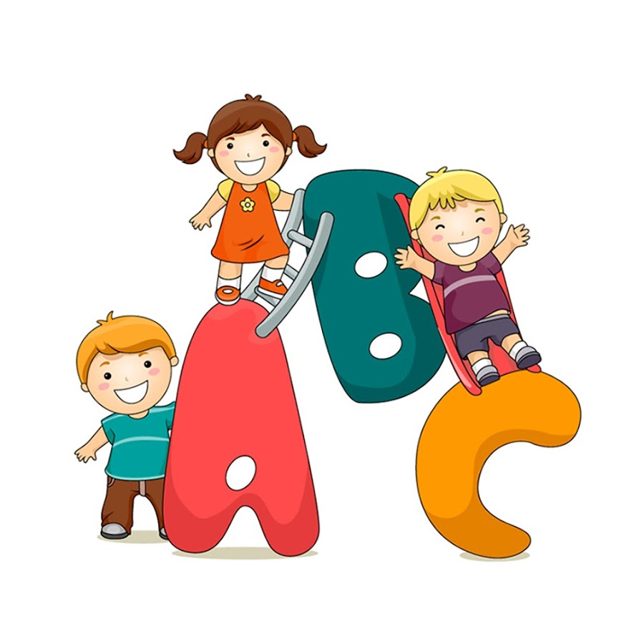
Факультативный курс
по английскому языку во 2 классе
«Весёлый английский»

Автор: учитель английского языка
Увайсов Махач Ильясович

2018/2019 учебный год.

Пояснительная записка

Программа факультативных занятий «Веселый английский» предназначена для учащихся 2 класса общеобразовательных учреждений и рассчитана на 35 часов.

Актуальность факультативных занятий определяется несколькими факторами. Иностранные языки являются эффективным средством всестороннего личностного развития, самосовершенствования, профессионального роста и межличностного общения. В соответствии с социальным заказом общества языковое образование ставит сложную цель, соответствующую роли иностранных языков в современном обществе – формирование поликультурной многоязычной личности.

Язык как средство общения возник и существует прежде всего как звуковой язык, и владение его звуковым строем (наличие его произносительных навыков) является его обязательным условием общения в любой его форме. Следовательно развитие слухопроизносительных навыков является одним из важнейших предпосылок общения. Стоит отметить, что слабое развитие данного вида навыков не только влияет на выдачу информации говорящим, но и затрудняет понимание чужой речи, соответствующей произносительной норме. Поэтому овладение навыками правильного произношения является необходимым условием развития навыков и умений во всех видах речевой деятельности.

В условиях дефицита времени, отводимого на изучение иностранных языков, фонетика не изучается в школе как самостоятельный аспект, а овладение произносительными навыками осуществляется только в ходе обучения устной речи и чтению. Так проведение факультативных занятий «Веселые звуки английского языка» восполняет существующий пробел и создает благоприятные условия для развития слухопроизносительных навыков учащихся начальной школы, их языковых и творческих способностей, а также повышает интерес к изучению английского языка как средства общения.

Целью факультативных занятий является формирование и развитие фонетических навыков речи учащихся начальной школы, воспитание звуковой культуры речи, а также расширение словарного запаса.

В ходе занятий будут решаться следующие задачи:

- формирование навыков правильного произношения звуков английского языка, узнавание их в речи собеседника;
- применение поставленных звуков в чтении слов, стихов, скороговорок, в пении песен и в игре;
- повышение интереса к дальнейшему изучению языка;
- развитие творческих способностей, воображения, памяти;
- развитие аудитивных навыков;
- приобщение учащихся к культурным реалиям носителей языка.

Организация образовательного процесса

Программа факультативных занятий «Веселый английский» представляет широкие возможности для развития фонематических умений и творческого использования иностранного языка при соответствующей организации учебно-воспитательного процесса.
Факультативные занятия проводятся в различных формах – игра, инсценировка, праздник,конкурс. Формы итоговых занятий определяются учителем заранее и готовятся с учащимися постепенно, с учетом закономерностей процесса овладения навыками и умениями иноязычного общения. Для более эффективного проведения занятий необходимо использовать современные технические возможности оснащения образовательного процесса.
Работа над звуком строится в несколько этапов, каждый из которых включен в отдельное занятие. Сперва идет представление буквы, которая дает данный звук. Звук неоднократно воспроизводится учителем, который демонстрирует при этом правильную артикуляцию. Затем учащиеся несколько раз повторяют за учителем, задача которого проверить правильность произношения данного звука каждым отдельным учащимся.
Следующий этап включает в себя показ картинок, где в словах встречается данный звук. Если учащиеся знают предмет, изображенный на картинке, они его произносят, обращая внимание на правильность произношения. Если же нет, то вначале учитель произносит данное слово, побуждая затем учащихся повторить его несколько раз.
Далее идет работа с графическим изображением слов. Лексические единицы произносятся по звукам, акцентируя внимание на изучаемый на данном занятии звук.
Для закрепление фонетических навыков и правил чтения вводятся рифмовки, «лесенки», скороговорки, стихи и песни.
В качестве проверки усвоенных знаний проводятся различные игры и конкурсы. Дома ученики отрабатывают полученные на уроках знания, просматривая маленькие презентации с изученным звуком и слушая аудиозаписи предоставленные учителем, которые помогут вспомнить его правильное произношение и повторить слова.
Таким образом, курс факультативных занятий «Веселый английский» является целостным циклом управляемого взаимодействия между учителем и учащимися, которое представляет широкие возможности для использования разнообразных организационных форм проведения занятий и режимов работы учащихся (фронтальная, индивидуальная, парная, групповая, массовая) для овладения навыками и умениями.
ОЖИДАЕМЫЕ РЕЗУЛЬТАТЫ
Предполагается, что факультативные занятия «Веселый английский» познакомят учащихся 2 класса с фонетикой данного языка, с правилами чтения, с доступными образцами детского зарубежного фольклора, позволят многократно повторять алфавит английского языка, что будет способствовать сформируют умения воспринимать иностранную речь в песнях и мультфильмах, а также послужат началом в воспитании толерантного отношения к иному образу жизни.
Содержание факультативного курса
Курс факультативных занятий составляет единое целое с основным курсом, продолжает и развивает его и создает возможности для дополнительного использования программного материала в формировании фонетической стороны речи. Программа факультативных занятий предоставляет возможность для ученика научиться правильно воспроизводить каждый отдельный элемент артикуляции того или иного звука, а в ходе тренировочных упражнений, переходя от легкого к более сложному, добиться сознательности усвоения материала и почувствовать ситуацию успеха, что впоследствии поможет учащимся при овладении навыков чтения. Также программа не позволит учащимся забыть буквы английского алфавита (что происходит довольно таки часто) на протяжении всего курса. Элементы программы можно использовать в других классах.
На занятиях учащиеся должны:
а) усвоить правильное произношение новых звуков:
- согласные [b], [d], [f], [g], [dʒ], [h], [k], [l], [m], [n], [p], [r], [s], [z], [t], [v], [w], [ks], [j];
- гласные [æ], [e], [i:], [ɪ], [ɔ], [ʌ], [a:], [ə], [u];
- дифтонги [eɪ], [aɪ], [əu];
- буквосочетания ey [eɪ], ck [k], th [Ɵ], [ð], ee, ea [i:], er [ə], wh [w] but who [hu:];
- различать дифтонги и монофтонги;
- слушать и повторять слова, словосочетания с этими звуками;
б) воспринимать на слух, понимать основное содержание небольших рифмовок и повторять их, соблюдая темп, ритм, правильное ударение и интонацию;
в) воспроизводить наизусть тексты рифмовок, песен, стихов и участвовать в конкурсе “Spelling bee” (произносить слова по буквам);

Календарно-тематическое планирование
№ урока | Содержание (тема урока)
 | 1 четверть
1 (1) | Буквы Aa, Bb, Cc. Звуки [æ], [b], [k]
2 (2)
3 (3) | Revision.
4 (4) | Буквы Gg, Hh, Ii. Звуки [g], [h], [ɪ]
5 (5) | Буквы Jj, Kk, Ll. Звуки [dʒ], [k], [l]
6 (6)  7 (7) | Повторение  Буквы Mm, Nn, Oo. Звуки [m], [n], [ɔ]
8 (8) | Буквы Pp, Qq, Rr.Звуки [p], [kw], [r]
9 (9) | Повторение
 | 2 четверть
10 (1) | Буквы Ss, Tt, Uu. Звуки [s], [t], [ʌ]
11 (2) | Буквы Vv, Ww, Xx. Звуки [v], [w], [ks]
12 (3) | Буквы Yy, Zz. Звуки [j], [z]
13 (4) | Повторение
14 (5) | Числа и цвета.
15 (6) | Повторение
16 (7) | Праздник алфавита.
17 (1) | Чтение буквы Ii в закрытом типе слога.
18 (2) | Чтение буквы Аа в закрытом типе слога.
19 (3) | Чтение буквы Ее в закрытом типе слога.
20 (4) | Повторение.
21 (5) | Чтение сочетания ey в конце слова.
22 (6) | Чтение ck.
23 (7) | Чтение сочетания th.
24 (8) | Повторение.
25 (9) | Чтение буквы Оо в закрытом типе слога.
26 (10) | Чтение буквы Uu в закрытом типе слога.
 | 4 четверть
27 (1) | Повторение.
28 (2) | Чтение буквы Ее в открытом типе слога. Сочетание ее.
29 (3) | Чтение буквы Ii в открытом типе слога.
30 (4) | Чтение буквы Aa в открытом типе слога.
31 (5) | Повторение.
32 (6) | Чтение буквы Оо в открытом типе слога
33 (7) | Чтение буквы Uu в открытом типе слога
34 (8)  35(9) | Обобщающее повторение.  Чему мы научились?

Литература
- Фокина К.В., Тернова Л. Н., Костычева Н.В. Методика преподавания иностранного языка: конспект лекций – М. Высшее образование, 2008
- Marina Osipova. Longman Primary Starter. – Москва, 2005
- English Together Starter Book, Longman
- www.primaryresources.co.uk/english
- http://cartoons-english.com/bbc-cbeebies.html

